**RUBIO GARCIA RODRIGO.**

**CARLOS ENRIQUE MORAN GARABITO.**

**CINEMATICA DE ROBOTS.**

**8/A MECATRONICA.**

**UPZMG.**

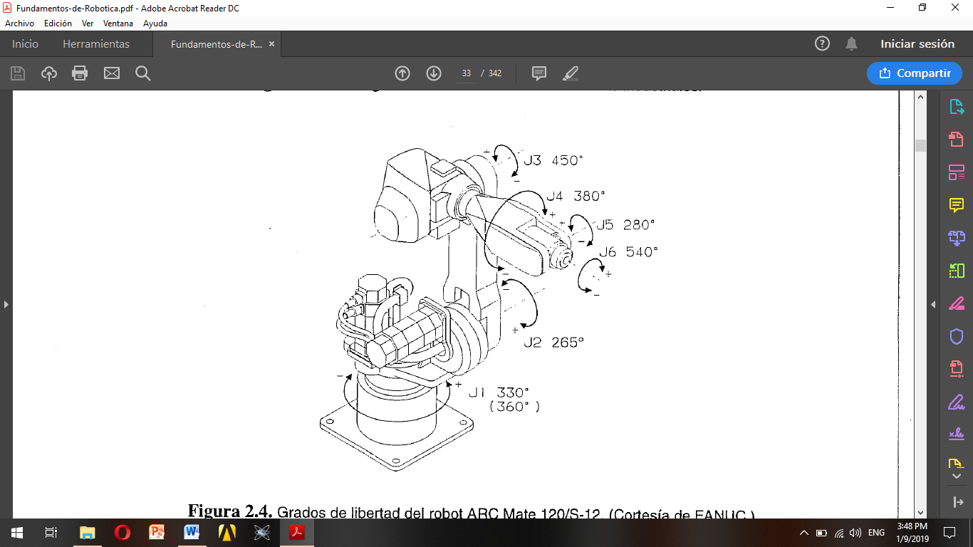

QUE ES ROBOT.

Es una maquina realizada o fabricada para la cual su función principal es llevar a cabo una tarea en específico de tareas y trabajos productivos y una de sus tareas principales es la imitación de comportamientos y movimientos de seres vivos, y los cuales son encomendados en tareas como producir bienes o explorar recursos naturales.

MENCIONA ALGUNAS APLICACIONES TIPICAS DE UN ROBOT.

Pintura de gran detallado, soldadura de alta precisión, esmaltado, corte térmico, soldadura láser, ensamblaje, carga pesada, tratamiento térmico, pulido, forjar, prensa y fundición.

DIFRENCIAS ENTRE U ROBOT Y UN CNC.

El robot industrial puede ser aplicado a tareas distintas previamente programadas en lo general y por lo regular a procesos más efectos y de menos coste son empleados en distintas industrias automotrices y manufactureras.

COMO DEBE DECIDIRSE EL TIPO DE ROBOT PARA UN DETERMINADO TRABAJO.

Haciendo un estudio enfocado en la necesidad del problema el cual se tiene previamente que solucionar dentro del mismo llevar a cabo un estudio de costes beneficios y desventajas esto aunado a una necesidad del cliente también el estudio de la necesidad a cubrir.

QUE ES R.U.R.

Rosum’s Universal Robots

DIFERENCIAS ENTRE ROBOTSPARALELO Y SERIALES.

Los robots paralelos están formados por cadenas total y completamente independientes son más flexibles y mucho más manejables menos complejos en su uso y manejabilidad y en cambio los seriales son un poco más robustos y por ende menos manejables que los robots seriales.

CUALES SON LOS PROBLEMA DE SEGURIDAD DEL USO DE LOS ROBOTS.

Áreas no acondicionadas correctamente para el uso de los mismos ya es que bastante común que estos robots tengan convivencia con los seres humanos ya que es una característica y el mal acondicionamiento del espacio de trabajo de ellos.

COMO SE ESPECIFICA UN ROBOT INDUSTRIAL.

Como una maquina multifuncional capaz de llevar a cabo tareas complejas y con una mayor eficiencia y en la cual sea muy poca la intervención del ser humano.

CUAL ES LA POBLACION DE ROBOTS EN EL MUNDO.

1.63 millones.

QUE INDUSTRIA ES CONSIDERADA EL USUARIO DE TIPO SERIAL INDUSTRIALES.

La automotriz.

CUALES SON LOS NUEVOS CAMPOS DE APLICACIÓN DE ROBOTS.

Medicina, industria farmacéutica, y exploración de recursos naturales.

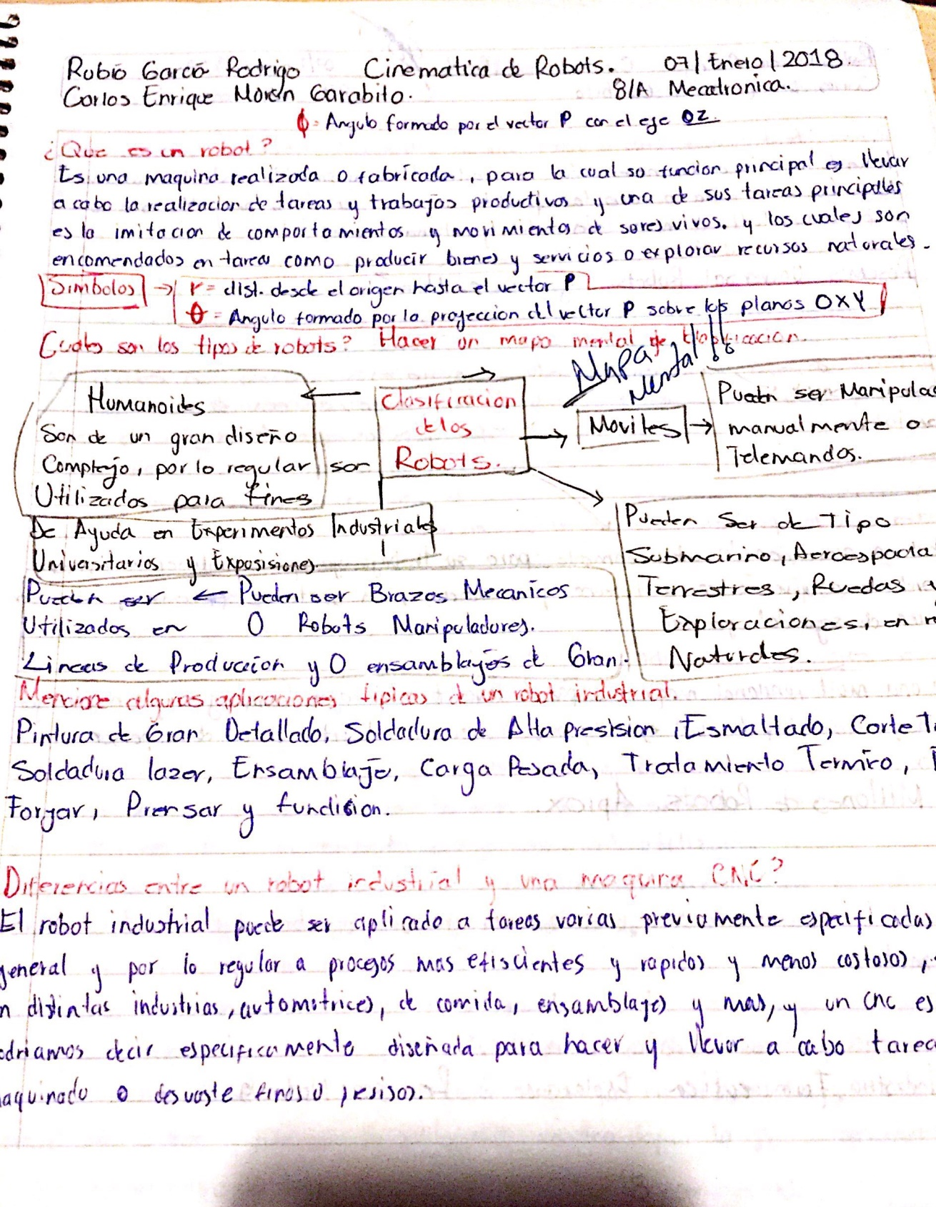

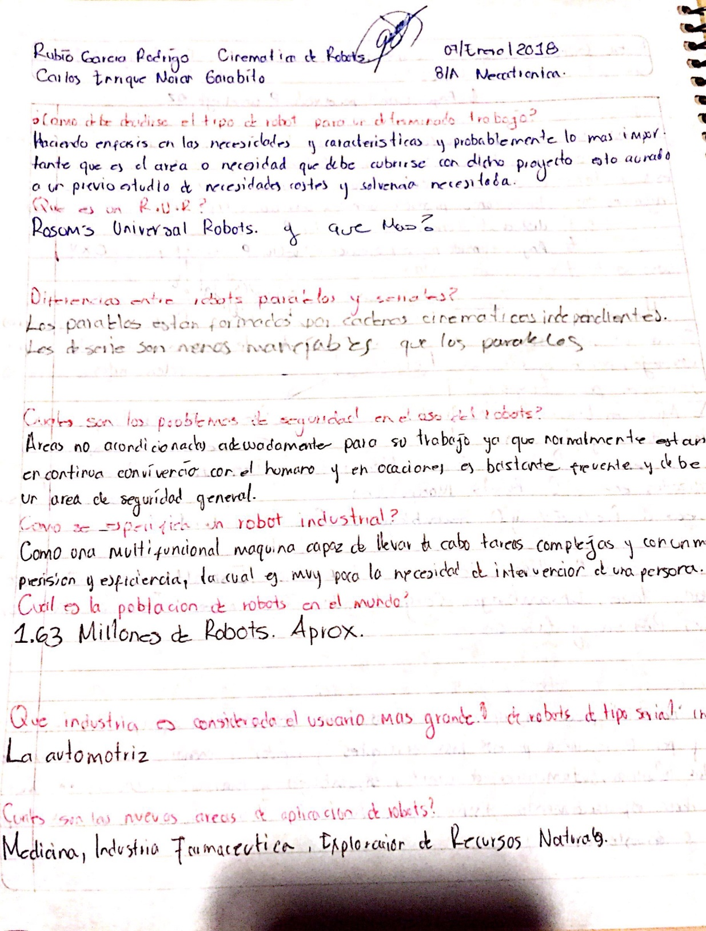

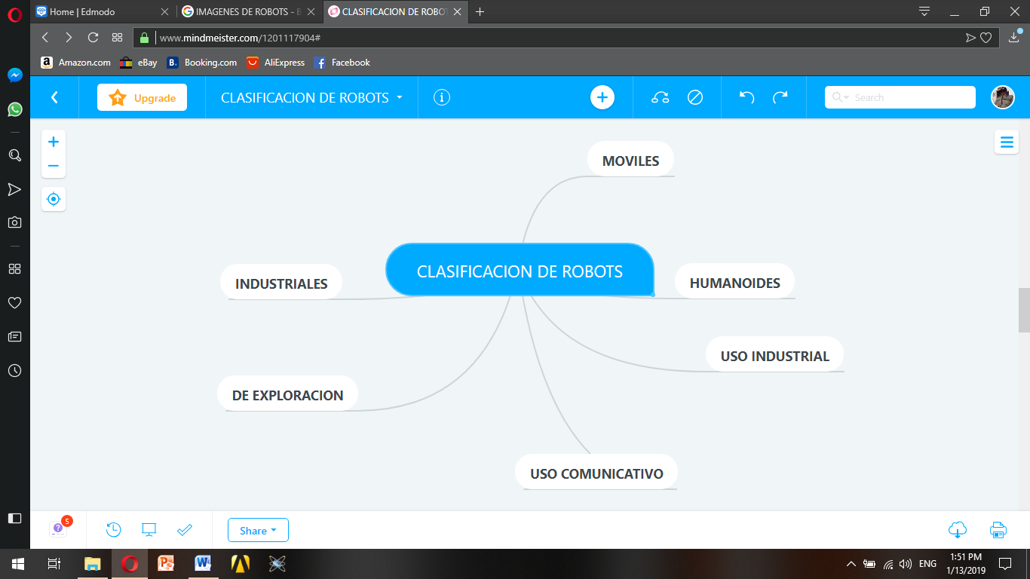

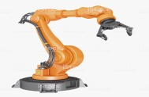

**INDUSTRIALES**

**CLASIFICACION DE ROBOTS**

**USO DOMESTICO**

